CHỦ ĐỀ 3: THẾ GIỚI CỔ TÍCH
BÀI 4: TRƯNG BÀY VÀ GIỚI THIỆU SẢN PHẨM
Hoạt động 1: CHUẨN BỊ DỤNG CỤ HỌC TẬP
- SGK, Sản phẩm mĩ thuật của tiết 2.
Hoạt động 2: XEM NỘI DUNG BÀI HỌC VÀ THỰC HIỆN CÁC YÊU CẦU
2.1 Nội dung bài học: TRƯNG BÀY VÀ GIỚI THIỆU SẢN PHẨM
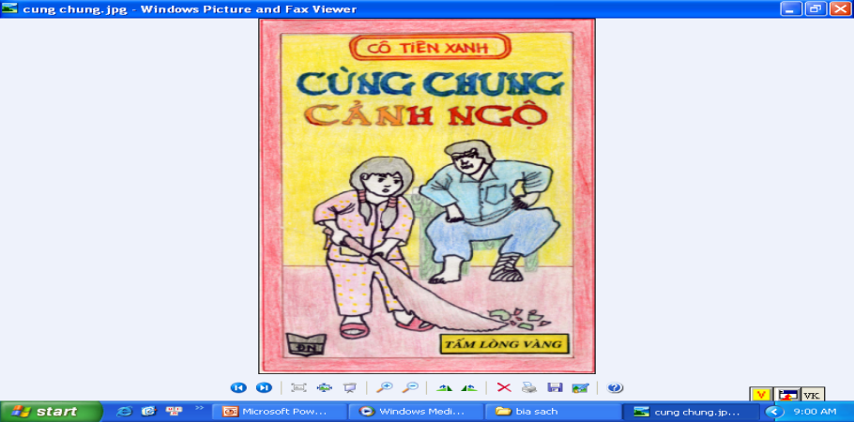
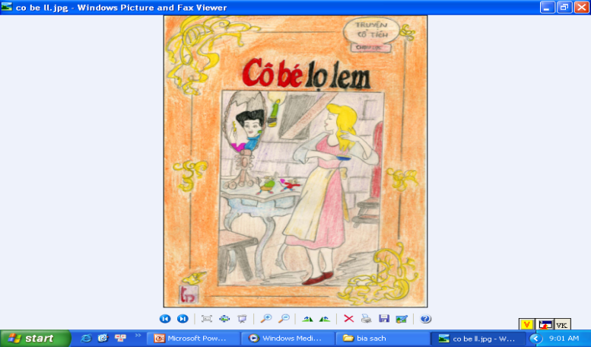
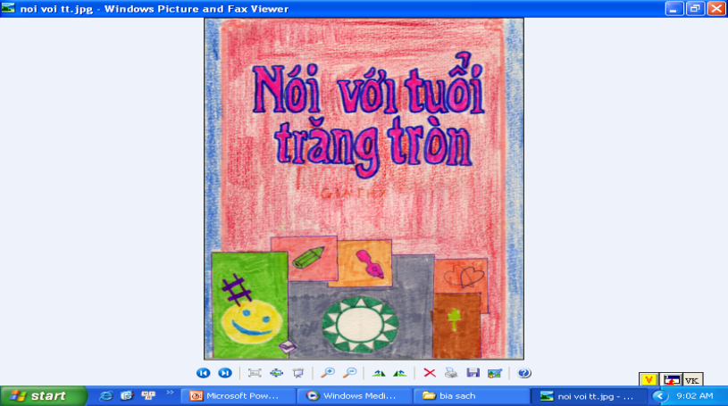
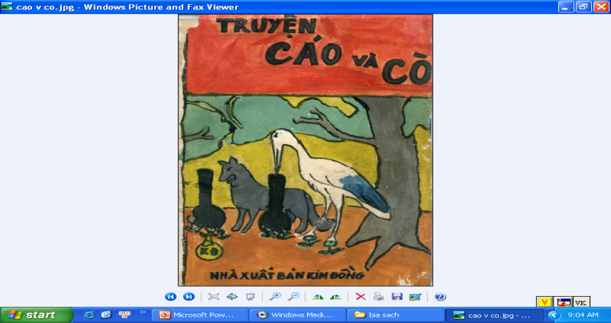

2.2 Thực hiện yêu cầu:
- Em hãy trả lời các câu hỏi sau:
+ Cảm xúc của em khi thực hiện chủ đề này?
+Qua bài học chủ đề “Thế giới cổ tích ”em đã có những kinh nghiệm gì cho mình?
+Em sẽ áp dụng vẽ minh họa và trình bày bìa sách này vào cuộc sống như thế nào
- Em hãy ghi câu trả lời vào vở ghi chép
  - Phát triển – mở rộng.
-Trang trí bìa truyện, sổ tay, trình bày tập san, tạp chí,…trong các cuộc thi của trường lớp tổ chức.
-Sưu tầm những tranh ảnh đẹp để cắt hay xé dán tạo thành những bìa truyện đẹp và sáng tạo, phù hợp với nội dung của truyện.
- Sử dụng phần mềm đồ họa trên máy tính để thiết kế minh họa cho một nội dung câu chuyện và trình bày cho câu chuyện đó.

Chúc em học tốt!

